Vérifier la somme MD5 de Primtux
Nous commençons par relever le numéro inscrit sous les liens de téléchargements :
- PrimTux Eiffel
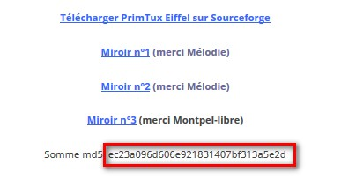
- PrimTux2
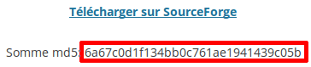
Le plus simple est de le copier dans le presse-papier après l'avoir sélectionné : nous double-cliquons dessus, puis nous appuyons en même temps sur les touches [Ctrl] et [C].
Il nous faut maintenant un logiciel capable d'effectuer cette vérification. Dans ce tutoriel, nous allons faire la démonstration sous Windows utiliser MD5Checker que nous pouvons télécharger ici : http://getmd5checker....
Ce logiciel est simple à utiliser et ne nécessite pas d'installation. Lorsque nous le téléchargeons, nous téléchargeons une archive au format ZIP. Si nous utilisons une version 7 ou supérieure de Windows, nous n'aurons même pas besoin de décompresser cette archive, car Windows lit les fichiers ZIP comme s'il s'agissait d'un répertoire. Dans le cas contraire, un double-clic sur ce fichier devrait ouvrir le logiciel archiveur/désarchiveur de notre système avec lequel nous n'aurons qu'à décompresser MD5Checker dans le dossier de notre choix.
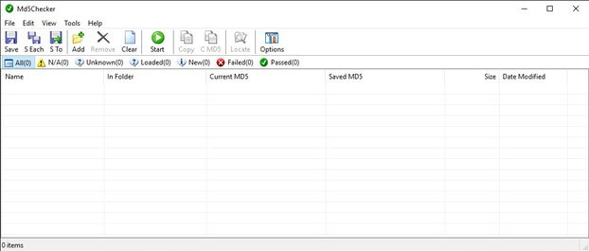
À l'ouverture, MD5Checker se présente ainsi :
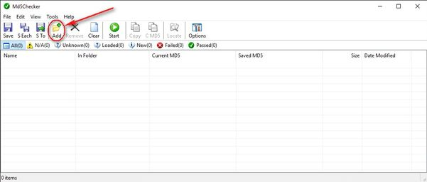
Nous cliquons sur Add:
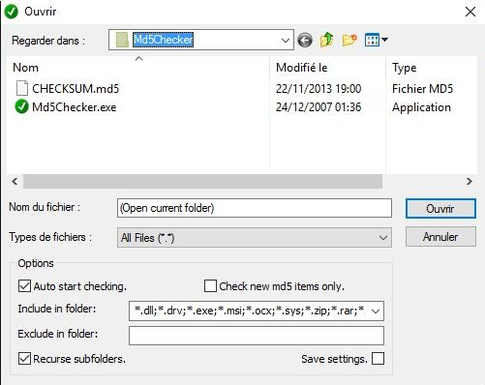
Une boîte de dialogue de sélection de fichier s'ouvre :
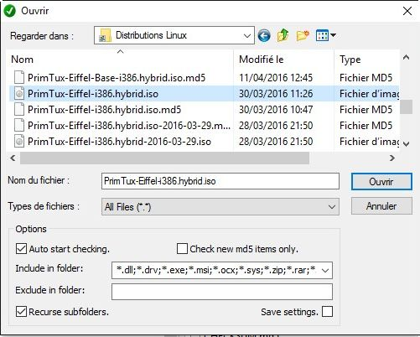
Nous localisons l'image ISO de PrimTux et nous cliquons sur “Ouvrir” :
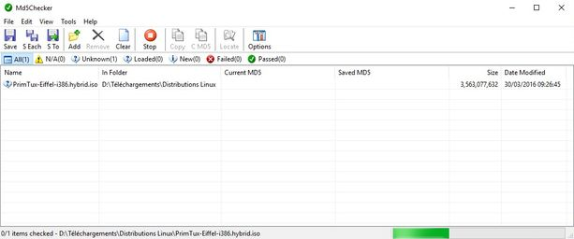
Nous revenons alors dans la fenêtre principale dans laquelle apparaît maintenant le nom de la distribution. Le calcul de la somme md5 se déclenche automatiquement, la barre verte en bas à droite progresse au fur et à mesure de l'opération :
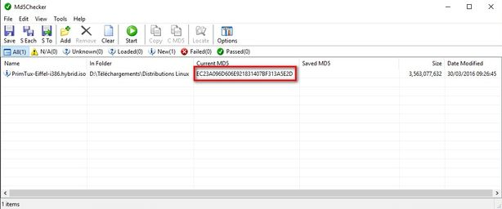
À la fin de l'opération la somme md5 calculée apparaît :
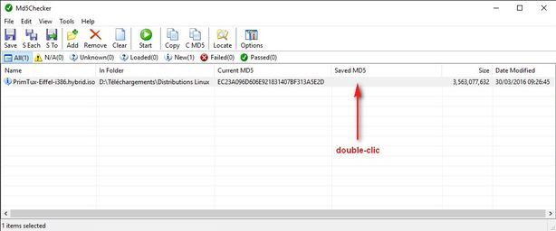
Pour vérifier si elle correspond bien à l'image originale, nous double-cliquons, sur la même ligne, dans la colonne “Saved MD5” :
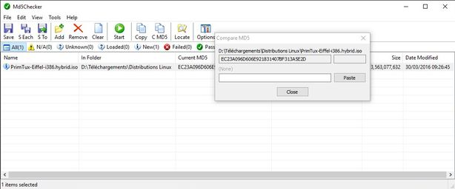
Une nouvelle fenêtre apparaît:
Si nous avons bien copié dans le presse-papiers la somme md5 inscrite sous les liens de téléchargement, il nous suffit de cliquer sur “Paste”. Si ce n'est pas le cas, il est n'est pas trop tard pour le faire en retournant sur la page de téléchargement du site de PrimTux.
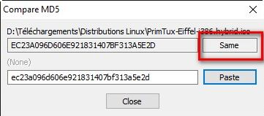
Après avoir cliqué sur “Paste” la vérification des deux nombres se fait automatiquement: si ce sont les mêmes, nous lirons “Same” à droite du 1er nombre, comme ici:
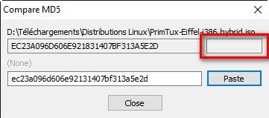
Sinon, la case reste vide, comme ici:
Dans ce cas c'est que l'image est corrompue. Il faut refaire le téléchargement. Essayez alors sur un autre lien que celui de votre premier téléchargement.

